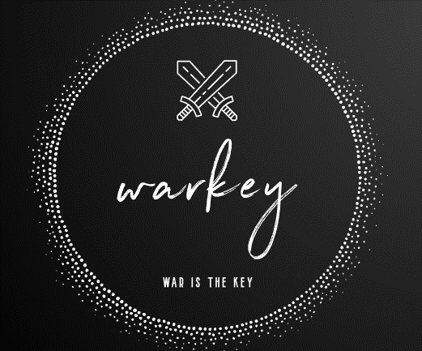
ızu oyun tasarım ınc.
Video Oyun Kavram
ve Tasarım Dokümanı:
Warkey
Sürüm 1.0.0

Tüm telif hakları © 2021 oyun tasarım’a aittir.
Her hakkı saklıdır.

Behzat Ardanuç
Erdem Demir
Mohammed Elazab
Tayyib Bayram

26.11.2021

Oyun Tasarım& Tasarım Doküman Şablonu

İÇERİK

1 Şablon Hakkında 1
2 Kavram Dokümanı 2
2.1 Başlık Sayfası 2
2.2 Hazırlayanlar 2
2.3 İmzalar 3
2.4 Giriş 3
2.5 Oyun Analizi 3
2.6 Oyun Atmosferi 5
2.7 Oyun Oynanışı 5
2.8 Anahtar Özellikler 6
2.9 Pazarlamaya Yardımcı Özellikler 6
3 Tasarım Dokümanı 7
3.1 Tasarım Sürümü 7
3.2 Tasarım İlkeleri 7
3.3 Oyun Tasarım Tanımlamaları 7
3.4 Oyun Matrisi 7
3.5 Oyun Akış Diyagramı 8
3.6 Oyun Öğeleri 8
3.6.1 Oyuncu Tanımı 8
3.6.2 Oyuncu Özellikleri 8
3.6.3 Oyuncu Mükâfatları (Güçlenme & Yükseltmeler) 9
3.6.4 Kullanıcı Arayüzü (UI) 9
3.6.5 Bilgilendirici Ekranlar (HUD) 9
3.6.6 Oyuncu Bakış Açısı 9
3.7 Karşıt Öğeler 9
3.7.1 Karşıt Öğe Tanımları 9
3.7.2 Karşıt Öğe Özellikleri 9
3.7.3 Karşıt Öğeler Listesi 10
3.7.4 Yapay Zekâ (AI) 10
3.8 Genel Oyun Öğeleri 10
3.9 Hikâye 10
3.9.1 Özet Hikâye 10
3.10 Kavramsal Taslak 10
3.11 Düzey Tasarımı 11
3.11.1 Düzey Özeti 11
3.12 İşitsel Unsurlar & Ses Efektleri 11
3.13 Oyun Mimarisi 11
3.13.1 Oyun Mimarisine Genel Bakış 12
3.13.2 Mimariyi Gözden Geçirme 12
3.13.3 Oyun Nasıl Oynanacak 12
4 Teknik Doküman 13
4.1 Sistem Gereksinimleri 13
4.2 Görsel İçerik 13
4.3 İşitsel İçerik 14
4.4 Programlama İçeriği 14
4.5 Kod Yapısı 14
4.6 Endişeler ve Öneriler 14
4.7 Kaynaklar 15
4.8 Teknik Matris 15
5 Ek A 16
5.1 Sınıflandırma 16
5.2 Tarz 16
5.3 Oyun Öğeleri 17
5.4 İçerik 17
5.5 Tema 17
5.6 Stil 17
6 Ek B 18
7 Ek C 19
8 Ek D 20

Şablon Hakkında

Bu doküman Overloaded Pocket Media’da yapılmış bir staj çalışmasına dayanmaktadır. Oyun tasarımında elde edilen birtakım tecrübelere binaen bu dokümanda birkaç kez güncelleme yapılmıştır. Bu doküman yalnız mobil için geliştirilen oyunlar için değil, her platform için geliştirilen oyunlarda öğrenciler ve oyun tasarımcılarının tasarım dokümanı olarak kullanabilmesi amaçlanmıştır.

Bu doküman kolaylıkla anlaşılabilir bir oyun tasarım dokümanı oluşturma niyetiyle başlanan bir çalışma ürünüdür. Bu amaçla doküman 3 farklı bölüme ayrılmıştır: oyun kavram dokümanı, oyun tasarım dokümanı ve oyun teknik dokümanı. Kolayca güncellenebilen ve istenildiğinde farklı üç dokümana ayrılabilecek bir yapı amaçlanmıştır.

Bu oyun tasarım şablonu iyi tasarlanmış bir oyun oluşturulmaya odaklanmıştır. Ancak bu doküman oyunun oynanabilirliği konusunda herhangi bir çıkarım için kullanılamaz. Ayrıca oyun geliştirmedeki bütün aşamaları içermez. Sadece oyun geliştirmenin bir aşamasını kapsar. Bu doküman sadece bir başlangıç noktası oluşturabilir, etkileşim ve test aşamaları ile ilgilenmez.

Dokümanın orijinal hali İngilizce olup, İstanbul Sabahattin Zaim Üniversitesi BIM 409 Oyun Programlama dersi kapsamında kullanılmak üzere Dr. Öğr. Üys. Abdullah Sönmez tarafından Türkçe’ye çevrilmiştir. Çevirideki sürç-ü lisanlarımızı affetmeniz dileğiyle.

Kavram Dokümanı
Kavram dokümanı oyun kavramını sunmayı amaçlar.

Herkesçe kolayca okunup anlaşılabilir olmasını ve oyunun nasıl bir oyun olduğu hakkında fikir sahibi olunabilmesini amaçlar.

Kavramların kabul edilmesinin ardından bu dokümanın en az değişikliğe uğrayacak bölümüdür.

Başlık Sayfası

Oyun İsmi: Warkey
Oyun Logosu:
Oyun Sloganı: War is the Key
Doküman Tipi: Kavram Dökumanı.
Doküman sürümü: 1.0.0

Hazırlayanlar

Bu belgeyi kaleme alan kişi(ler) ve bağlı oldukları şirket veya kurum hakkında bilgi sunmalıdır.

Örnek:

Doküman Amacı: | Oyun Tanıtımı
Doküman Sürümü: | 1.0.0
Unvan: | Temb Games
Oyun Kavramı: | Her savaşta, farklı bir dünyada, aksiyon dolu macera.
Oyun Kavramı Yazarı:  Kurum/Şirket: | Behzat Ardanuç, Mohamed Elazab, Erdem Demir, Tayyib Bayram  Temb Games

İmzalar

Takım liderinin, proje yöneticisinin ve görev alanların tasarım dokümanını okudukları ve şu anki halini kabul ettiklerini göstermek içindir.

Oyun Tasarımı İmzalar

Yönetici: | Tayyib Bayram
Baş Tasarımcı: | Erdem Demir
Baş Programcı:  UI/UX Tasarımcısı: | Behzat Ardanuç  Mohammed Elazab

Giriş

Oyun tipi, oyuncu tipi, teknik oluşumu ve teması hakkında bir ya da iki kısa cümle.

Bu cümleleri okuyan oyunun temel fikrini anlaması gerekir.

Bu bölümde yer alabilecek kısımların listesi şu şekildedir:

- Oyunun türü (Genre) Action RPG.
- Oyuncunun türü (Player Type) Üçüncü kişi / 13+ pc gamers
- Oyun oynanışı (Game Play) NPC’den alınan bir görevi tamamlamak için, hedef noktasına giderken karşılaşılan düşmanlarla savaşarak ilerlenen bir oyundur.
- Teknik form (Technical Form) Oyun motoru olarak Unity kullanılacaktır.
MLAPI network çözümü kullanılacaktır.
- Oyunun Tarihi (History) Orta çağda geçer.
- Referanslar (Reference) “Warhammer: End Times – Vermintide”, “Valheim” oyunlarına benzemektedir.
- Tema (Theme) Fantastik orta çağda savaş.
- Tasarım Niyeti (Design Intentions (original or cloned)) Orijinal bir tasarım yapılacak.

Oyun Analizi

Oyuna genel bir bakış sağlar.

Oyun Tanımlaması
Oyunun türü (Genre): | - Rol-oynama (RPG (role-playing game))  - Macera (Adventure)
Oyun Öğeleri (Game Elements): | - Ateş etme (Shooting)  - Şans (Luck)  - Atlama (Jump)  - Kavga (Fighting)  - İş birliği (Cooperation)  - Savaş (Combat)

Oyun İçeriği (Game Content): | - Aksiyon (Action)  - Gerilim (Thriller)
Tema (Theme): | - Hayal (Fantasy)  - Savaş (War)
Stil (Style): | - Gerçeklik (Realism)  - Çizgi Film (Cartoon)
Oyun Akışı (Game Sequence): | - Hikâye akışı doğrusal (Linear- Storylines)
Oyuncu (Player): | - 1 – 4 oyuncu kooperatif şekilde oynar.
Oyun Referansı
Oyun Sınıflandırması (Game Taxonomy): | - Hikâye içeren savaş oyunudur.
Oyuncu Perspektifi  (Player Immersion): | - Taktik (Tactical)  - Fiziksel (Physical)
Referans  (References): | - Warhammer: End Times-Vermintide  - Valheim

Oyun Tekniği
(Game Technical)
Teknik Biçimi (Technical From): | - 3 boyutlu
Bakış Açısı (View): | - Üçüncü şahıs bakış açısı
Platform: | - C#/Unity
Cihaz (Device): | - PC (Windows)
Oyun Satışları
(Game Sales)
Tüketici Kitlesi: | - +13 rekabetçi oyun oynamayı seven oyuncular.
Ödeme: | - Steam üzerinden satın alınacaktır.
Tahmini Fiyat: | - Erken erişim sürecinde 5$ iken versiyon 1’den sonra 10$ olarak satılacaktır.
Desteklenen Cihazlar | - Windows ve Linux işletim sistemli bilgisayarlar.

Oyun Atmosferi

Bu bir grafik tasarımcı ile etkileşim başlatmak için iyi bir yerdir.

- Atmosferin Parça Resimli Gösterilimi (Atmosphere Mood Board)
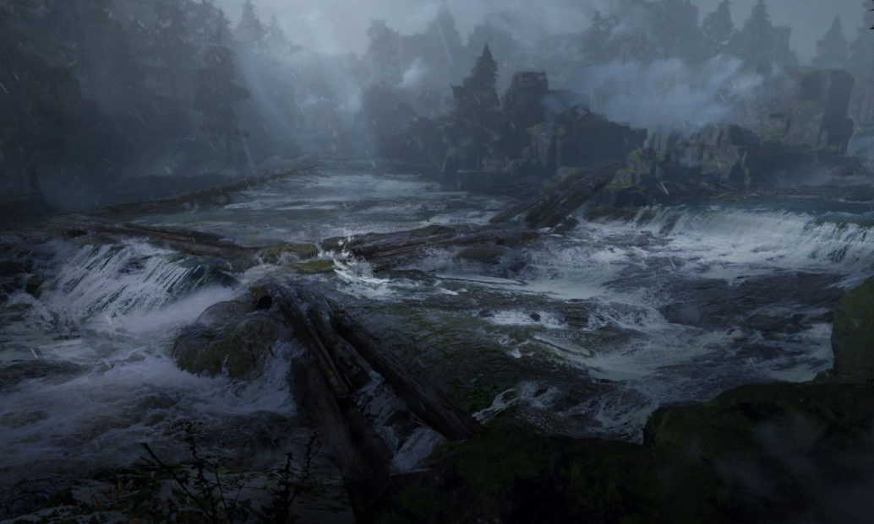

- Karakter ve birim taslakları ve tanımlamaları (Character/ Units Sketch & Description)

Savaşçı: Diğer karakterlere göre kalıplı ve ağır zırhlı savaşa her an hazır kılıç kullanan bir karakter
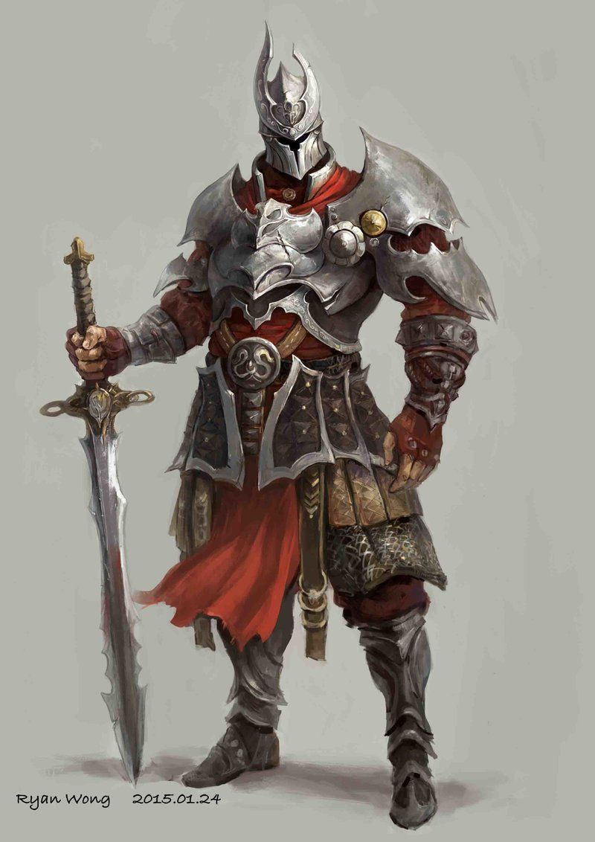

Büyücü: Asası ile bekleyen, bilge ve kırılgan tipte arka safhada yer alan karakter
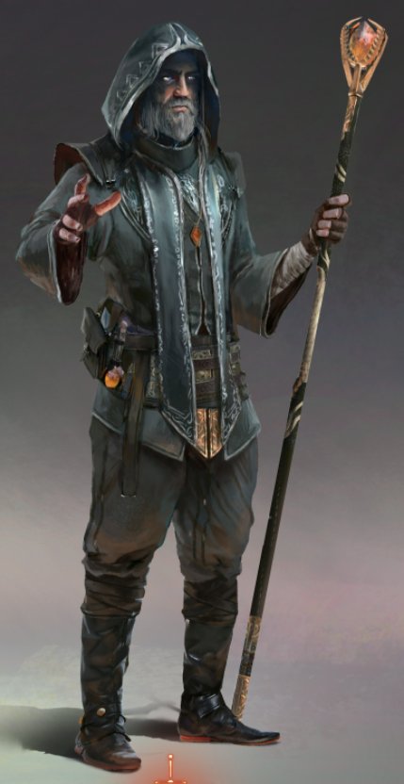

Okçu: Orta safta yer alan uzak menzile sahip yay kullanan karakter
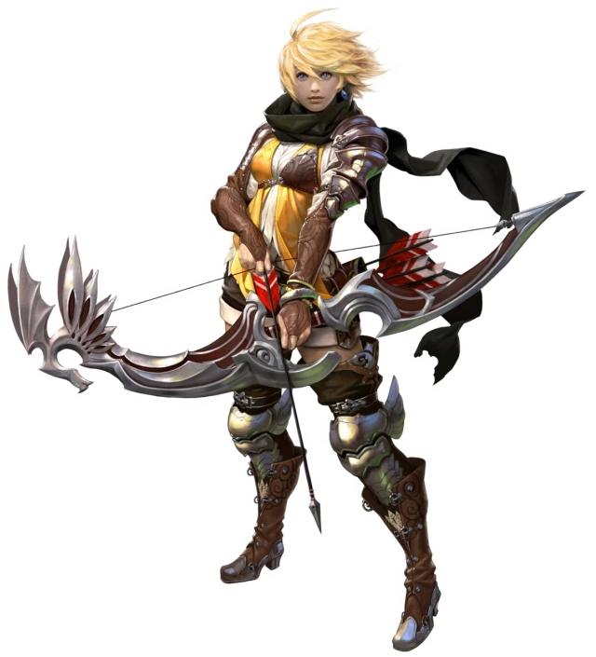

- Seviye taslakları ve tasarımları (A Level(Locations) Sketch & Description): Seviyeler perlin gürültü haritasına göre oluşacak. Görevin bulunduğu biyoma göre objeler, renk değişecek.
- Ses Tanımlamaları (Audio Description): Biyomun temasına göre arkaplan müziği, karakterlerin seslendirmeleri ve çevre sesleri olacaktır.

Oyun Oynanışı

Oyun bir NPC’lerin bulunduğu bir mekânda başlar. Bu mekânda takım arkadaşlarını kendi oyununa davet gönderebilir. Oyuncu birkaç NPC ile etkileşimden sonra verilen görevlerden istediğini seçer ve görevi başlatır. Oyuncular verilen göreve göre oluşan haritaya ışınlanır. Bu haritada istenilen aşamalar yapılarak devam edilir. Aşamalar kat edildikçe düşmanlar oyuncularımıza saldırır ve harita sona ulaştıkça zorlaşır. Bu ilerleme sırasında oyuncu, düşman öldürmelerinden tecrübe puanı ve para kazanabilir. Ayrıca görev başarı ile tamamlanmış ise ek tecrübe puanı ve para kazanır.

Burada verilen anahat oyun türüne değişiklik gösterir.

- Oyunu Açma (Opening the game application) Oyun bir mekânda başlar. Oyuncu bu mekânda: karakter değişimi, arkadaşlarını davet etmesi, görev seçimi ve benzeri işlemler gerçekleştirebilecek. Hazır olduğu zaman görevi başlatıp, görev haritasına ışınlanacak.
- Oyun Seçenekleri (Game Options) Grafik ayarları ve ses ayarları bulunduracak.
- Hikâye özeti (Story Synopsis) 4 kahraman, Kabia dünyasındaki kötülükleri yok etmek için çağırıldı.
- Modlar (Modes) Mod desteği bulunmayacaktır.
- Oyun Öğeleri (Game Elements) Kılıç, yay, büyü ve eski çağ silah.
- Oyun Düzeyleri (Game Levels) Seviyeler prosedürel oluşacaktır.
- Oyun Kontrolleri (Player’s Controls) WASD: Karakter hareketi
Left-Shift: Koşma
Space: Zıplama
Fare: Saldırı ve kamera hareketi
F: Etkileşim
- Galibiyet (Winning) Görevde verilen hedef noktasına ulaşmak.
- Mağlubiyet (Losing) Görev esnasında bütün oyuncuların ölmesi.
- Bitiş (End) Oyun bitirici bir unsur bulunmamaktadır. Görevler, tekrar tekrar oynanabilir.
- Bütün bu eğlence ne için? (Why is all this fun?) Oyundaki karakteri geliştirip, yeni görevlerde bambaşka haritalarda mücadelelere katılabilmesi için.

Anahtar Özellikler

Oyuncuya çekici gelen oyun elemanlarının listesi burada sıralanır.

- Düzey Sayısı (Number of Levels): Seviye sayısı, görevlerin prosedürel olmasından dolayı sınırsızdır.
- Düşman Sayısı Number of Enemies/ Characters (Example: 12 characters or amount of enemies, end bosses): Düşman sayısı verilen göreve göre değişir.
- Oyun oynama süresi (Ör:2 saatlik eğlence) (Time of Game Play (Example: 2 hours of fun)): Görevler, 10 ila 60 dakika arası değişebilir.
- Tepki süresi (Replay ability): Görevlerin prosedürel olmasından dolayı tekrar oynanabilirlik özelliği geniştir.
- Ses özellikleri (Audio Specifications): Müzik ve ses busları oluşacak.
- Grafik özellikleri (Graphic Specifications): Gerçek dünya ve çizgi dünyasının karışımı tarzına sahip grafikler olacaktır.
- Cihaz Uyumluluğu (Device Compatibility) Windows ve Linux işletim sistemli bilgisayarlar için olacaktır.
- Oyuncu Sayısı (Number of Players): 1 ile 4 arasında oyuncudan oluşacaktır.
- Çevrimiçi Etkinlikler (Yüksek skorlar gibi)(Online Activities (high scores, etc.)): Görev sonunda, görev esnasında kimin ne kadar düşman öldürdüğünün tablosu oluşacak.
- Modlar (Number/Type Modes): Mod yoktur.

Pazarlamaya Yardımcı Özellikler

Pazarlama için yararlı olabilecek özelliklerin listesidir.

Eğer oyunda kopyalanmış, lisans gerektiren bir içerik varsa not edilmelidir.

Anahtar özellikleri bir pazarlama uzmanı ile değerlendirmekte fayda vardır.

- Pazarlama için fikirler: Ünlü oyun yayıncılarına sponsorluk yapıp, oyun tanıtımının yapılması planlanmaktadır.
- Tüketici kitlesi: 13+ bilgisayar oyuncuları hedef kitledir.
- Tekil, ayıran özellikler: CO-OP, Prosedürel ve RPG öğelerinin birleşimi olması ayıran bir özelliktir.
- Mağazacılık: Online oyun satış platformları kullanılacaktır.

